# Italie

## Séjour Sardaigne - Marmorata Village 3*

### Séjour

## Programme

#### Jour 1 : France - Olbia - Marmorata Village 3*

Rendez vous des participants à l'aéroport. Décollage pour Olbia. Arrivée à l'aéroport de'Olbia. Accueil par votre chauffeur et transfert vers votre hôtel. Installation à votre hôtel Marmorata Village 3*. Nuit à l'hôtel

#### Jours 2 à 7 : Marmorata Village 3*

Vous logerez à l'hôtel Marmorata Village 3* en formule Pension Complète et chambre double.

#### Jour 8 : Olbia - France

Après le petit déjeuner, libération de la chambre. Transfert vers l'aéroport d' Olbia en fonction de l'heure de votre vol. Décollage vers la France. Arrivée en France

## Votre séjour.

**Présentation.**

À environ 60 km de l’aéroport de Olbia, le Marmorata Village bénéficie d’une position enviable. En effet, il est situé sur un promontoire surplombant une magnifique plage de sable et récifs. Au large, vous pouvez voir l’archipel de La Maddalena, sur le bord du détroit qui sépare la Corse de la Sardaigne. Une grande richesse écologique, le Parc National de La Maddalena est également constitué d’une myriade d’îles, îlots et rochers.

**Votre hôtel.**

Marmorata Village 3*.

Situé sur un promontoire face à la mer cristalline de Santa Teresa Gallura à une soixantaine de kilomètres de l’aéroport de Olbia. Au bord d’une très belle et grande plager de sable avec accès direct, ce complexe architectural s’intègre très bien au paysage. Un petit train met en communication les différentes niveaux des deux structures hôtelières (La Maddalena et le Caprera) en suivant un itinéraire qui mene jusqu’à la plage. Une promenade assez sympathique avec une très belle vue sur la plage et la mer.tellite à écran plat.

**Les chambres.**

Se compose de deux batîments - La Maddalena et Caprera - qui comptent 597 chambres au total, dont plusieurs quadruples (bilocaux). Toutes les chambres sont climatisées et disposent d'une salle de bain privée avec douche, sèche-cheveux, téléphone direct, coffre-fort et télévision. Les services hôteliers (bar, restaurants, réception etc.) se trouvent à la Maddalena. Les deux bâtiments, assez proches entre eux, sont toutefois reliés par un service de navette de 7h30 à 24h00.

**La restauration.**

Il y a quatre restaurants à votre disposition. Le restaurant principal Gallura, et en haute saison les restaurants Spargi et  Terrazze qui offrent le service de Show-cooking et une superbe vue sur la mer. A la plage, seulement en haute saison, La Grille de Neptune, qu’il faut réserver auprès de la réception. Tous les repas sont servis sous forme de buffets avec vin et eau en carafe et bière en pression à volonté. Le programme des soirées gastronomiques est très varié. De la soirée sarde pour apprécier la cuisine locale, à la soirée barbecue, jusqu’à la soirée grand buffet de la mer qui prévoit un riche buffet de poissons. Et enfin les surprises gastronomiques de minuit au bar et à la discothèque et  les fruits et les boissons fraîches à la piscine pendant les heures les plus chaudes de la journée.

**Les sports & loisirs.**

Un petit train relie les deux batîments à la belle plage de sable fin, équipée de parasols et de chaises longues (utilisation gratuite), qui peut aussi être rejointe à pied. À votre disposition base nautique, bar et en haute saison la Griglia di Nettuno, le restaurant à la plage.

Une belle piscine, avec chaises longues et parasols est à votre disposition à côté du bar central. Les enfants pourront s’amuser dans une piscine conçue spécialement pour eux au Mini Club. Le Marmorata Village met à votre disposition, gratuitement, ses équipements pour pratiquer de nombreux sports tels que voile, planche à voile, canoë, tir à l’arc, volley-ball, beach-volley, pétanque et ping-pong. Au centre sportif sont à votre disposition des courts de tennis et des terrains de mini-foot. Les cours collectifs sont conçus pour la voile, planche à voile, tennis et tir à l’arc. Les activités nautiques, prévues de Mai à Septembre sont toujours soumises aux conditions météorologiques. Les activités sportives sont disponibles tous les jours sauf le vendredi.

Le village dispose de grands espaces extérieurs et intérieurs conçus pour la détente, mettant à disposition entre autre : salle de télévision, salle de lecture, boutique-bazar, disco, animation musicale, amphithéâtre en plein air, salle de conférence, deux bars, dont un à la plage, photographe, location de voitures, vélos et scooters, Wi-Fi dans le hall, service excursions, navette publique pour Santa Teresa di Gallura.

**La formule pension complète.**

Verre de bienvenue

Séjour en pension complète proposé en buffet Diners à thème:

Le samedi: soirée Italie;

Le dimanche: buffet de la mer;

Le lundi: soirée barbecue;

Le mardi: soirée des spécialités régionales;

Le mercredi: soirée internationale;

Le jeudi: soirée d’adieu;

Boissons à volonté pendant les repas: eau et vin en carafe

Goûter à 17h00 pour les enfants moins de 12 ans

Surprises de minuit

Assistance de nos hôtesses à votre nom pendant la durée du séjour

Animation diurne et nocturne avec jeux, spectacles et tournois

Cours d’initiation à la voile, planche à voile et tennis

Utilisation gratuite des terrains et des équipements sportifs et de la base nautique.

Plage aménagée avec transats et parasols.

Mini-Club (de 4 à moins de 12 ans) et Junior-Club (de 12 à moins de 17 ans) de 09h00 à 18h00 pendant les vacances scolaires.

**Les enfants.**

Pour vos enfants, le village propose un service de Mini Club ( 4/12 ans non révolus ) et Junior Club ( 12/17 ans non révolus ), disponibles gratuitement pendant les vacances scolaires tous les jours, de 9h00 à 18h00, sauf le vendredi. Menu et espace reservé au restaurant, snacks, activités sportives, tournois, spectacles.

**Les transports.**

Les vols charters sont affrétés.

Pour les départs de province, en cas d’itinéraire passant par Paris, les pré et post acheminements peuvent s’effectuer en train ou avion au bon vouloir de la compagnie.

**Les transferts.**

Les transferts aller-retour entre l’aéroport d'Olbia et l’hôtel sont compris dans nos offres avec vol.

**Excursions en option.**

Sur place vous pourrez vous évadez en participant à des excursions ( en supplément ). Voici quelques exemples…

à savoir : Les excursions au départ du Marmorata village, sont effectuées en autocar deluxe, avec guide/accompagnatrice. Les excursions de la journée prévoient le déjeuner dans un restaurant avec vin compris. Les entrées ne sont pas comprises.

**La Maddalena (Durée: Journée Entière)**

avril et mai

Départ du club en autocar vers Palau. Ensuite, embarquement sur le bateau vers l’île de la Maddalena. Continuation en bus pour un tour panoramique de l’île qui vous permettra d’admirer soit l’incomparable beauté de la végétation encore sauvage soit les plages exclusives dont la mer a la couleur des émeraudes des îles parsemées dans l’archipel parmi lesquelles les îles de Budelli, Spargi et Santa Maria ainsi que une vue fantastique sur la Corse. Déjeuner dans un des nombreux restaurants typiques. Dans l’après-midi, retour à Palau et  continuation vers le typique petit port de Saint Raphaël. Retour au village en fin d’après-midi.

**Minicroisière à l’Archipel de la Maddalena (Durée: Journée Entière)**

**de juin à septembre**

Du ponton du Marmorata Village, embarquement sur le bateau privatif pour une inoubliable croisière à l’Archipel de la Maddalena. On découvrira la beauté encore sauvage des petites îles et on s’arrêtera à Santa Maria pour se baigner et puis temps libre à la Maddalena.  Déjeuner à bord à base de soupe de moules et pâtes aux fruits de mer. En fin d’après-midi, retour vers le Marmorata Village avec arrêt à Spargi pour se baigner (du Marmorata Village continuation en bus pour l’hôtel pour les clients du Cala Blu).

**Excursion à Bonifacio (Durée: Journée Entière)**

Départ en autocar pour le port de Santa Teresa Gallura, embarquement et continuation en bateau pour Bonifacio. Débarquement et départ pour une visite de la pittoresque ville médiévale à bord d’un joli petit train. La vieille ville, situé sur l’extrémité méridionale de l’île, domine les Bouches de Bonifacio. Pendant cette visite on admirera les beautés des bastions, des magnifiques jardins, des tours antiques et l’escalier du Roi d’Aragone. Puis, on descendra à bord du petit train vers le port pour faire une fantastique ballade en mer. On visitera les Bouches de Bonifacio, les grottes marines de Sdragonato et de St. Antoine, les criques de Fazio et Paraguano et on admirera la vieille ville fortifiée de la mer. Retour au port de Bonifacio. Déjeuner dans un restaurant typique face à la mer. Temps libre pour une promenade en bord de mer. Transfert à pieds au port, embarquement sur le bateau et départ pour Santa Teresa Gallura. Débarquement et transfert en autocar à l’hôtel.

**Tempio Pausania (Durée: Demi-journée)**

Départ en début d’après-midi vers Tempio Pausania en traversant la nature sauvage de la Sardaigne. Arrivée à Tempio. Visite guidée à pied du fameux Nuraghe Majore témoignage de l’importante civilité nuragique en Sardaigne du 1600 a. C. Dégustation de fromages typiques de la région et du vin « vermentino ». Bref arrêt dans le village pour admirer la Cathédrale et le Palais de la Mairie entièrement construits en granit. Retour à l’hôtel pour le dîner.

**La Sardaigne Insolite (Durée: Journée Entière)**

A travers un paysage magnifique on arrive à Luras. Visite du Musée Ethnographique (découverte d’une reconstruction de la maison typique de la région du 1700) et du Dolmen Ladas. Puis départ pour Calangianus pour visiter une fabrique de chêne-liège. Déjeuner à base de spécialités de la région dans une ferme d’agritourisme, le tout accompagné par un très bon vin de la région à volonté et chansons populaires. Pour compléter cette journée passée à la recherche des traditions et de la nature sardes, visite de “gli olivastri”, des immenses étendues d’oliviers séculaires. Retour au club dans l’après-midi.

**Découverte de Caprera en Zodiac (Durée: Demi-journée)**

**de juin à septembre**

Rendez-Vous à la plage du Marmorata Village dans la matinée ( ou dans l’après-midi) et embarquement à bord de notre originale Sea Shuttle zodiac pour  un magnifique tour panoramique d’une des plus belles îles de l’Archipel de La Maddalena: Caprera. Visite panoramique de Porto Raphael dans la partie orientale de Punta Sardegna en face à l’île de Santo Stefano, jolie localité très chic, caracterisée par des petites criques à l’eau cristalline. Nous admirerons le typique Rocher de l’Ours tandis que les amateurs de photographie  pourront profiter d’un superbe panorama du versant est de l’île pour prendre des photos souvenirs. Arrêt pour la baignade dans le coeur de l’île à Cala Garibaldi et Cala Napoletana. Equipement pour le snorkeling et open bar  avec des boissons non alcolisées sont disponibles à bord. Retour au club avant le déjeuner (ou le dîner).

**et bien d'autres....**

Important :

Afin de garantir la sécurité de nos hôtes, certains services pourraient subir des variations. Cliquez sur le lien suivant pour voir les mesures adoptées dans l'hôtel constamment mises à jour sur la base des dispositions et indications des organes du Gouvernement et de l’OMS.

http://www.aeroviaggiclub.com/PDF/FAQ%20-%20mesures%20visant%20%C3%A0%20limiter%20l%E2%80%99infection%20par%20le%20covid-19.pdf

## Hébergement.

**Informations Importantes.**

*Réductions souscrire dans la rubrique options :*

Réduction : Premier enfant de 2 à moins de 12 ans occupant un 3ème lit : - 280 €

Réduction : Enfants de 2 à moins de 12 ans occupant un 4ème et 5ème lit : - 300 € / enfant

Réduction Monoparentale : 1 ou 2 enfants de 2 à moins de 12 ans dans la chambre double occupée par un adulte : -300 € / enfant

Réduction Adulte chambre : Adultes occupant un 3ème et 4ème lit : - 90 € / pers

*Nous contacter par email pour souscrire aux options ci dessous : web@geovisions.fr*

Bébés (de 0 à moins de 2 ans) : totalement gratuits.

## Formalités.

**Formalités administratives pour les ressortissants français ou de l'Union Européenne :**

Pour un séjour de trois mois maximum, les ressortissants français doivent être en possession d’une pièce d’identité (carte nationale d’identité ou passeport, à l’exclusion de tout autre document) en cours de validité.

Pour les mineurs résidant en France : les autorités françaises exigent qu’un enfant mineur qui vit en France et voyage à l’étranger sans être accompagné par l’un de ses parents soit muni d’une autorisation de sortie du territoire (AST). En revanche, les autorités italiennes n’exigent pas cette autorisation pour ressortir du territoire.

Pour les mineurs résidant en Italie : un enfant français qui vit habituellement en Italie et qui séjourne en France, n’a pas besoin de fournir une attestation de sortie du territoire lorsqu’il quitte l’Italie ou la France. En revanche, il doit présenter une carte d’identité ou un passeport valide, où figure son adresse à l’étranger. La seule présentation de son livret de famille ne suffit pas.

https://www.diplomatie.gouv.fr/fr/conseils-aux-voyageurs/conseils-par-pays-destination/italie/#entree

http://www.aeroviaggiclub.com/PDF/FAQ%20-%20mesures%20visant%20%C3%A0%20limiter%20l%E2%80%99infection%20par%20le%20covid-19.pdf

## Transport.

Vols spécialement affrétés.

Les transferts aller-retour entre l’aéroport d' Olbia et l’hôtel sont compris dans nos offres avec vols.

**Informations Importantes.**

Départs de Paris, Nantes, Toulouse, Bordeaux, Deauville : Même Prix

Départ de Marseille : - 30 € / pers

## Inclus dans le prix.

7 nuits en pension complète.

Les vols France / Olbia / France ( avec ou sans escale )

Les taxes aériennes à ce jour : 67 € – révisables jusqu’à la facturation finale.

Les transferts Aéroport de Palerme / Hôtel / Aéroport de Palerme

Pension complète comme mentionnée au programme

L’assistance de notre agence sur place

## Non inclus dans le prix.

L’assurance Multirisques Covid 19

Les dépenses personnelles

Les options & activités optionnelles

Taxe de séjour de la Mairie de Santa Teresa à régler sur place: Euro 1,50 par pax par jour du 1er juin 2021 au 30 septembre 2021 et pour un maximum de 15 nuits. Les enfants de 0 à moins de 12 ans ne payent pas cette taxe.

## Photos

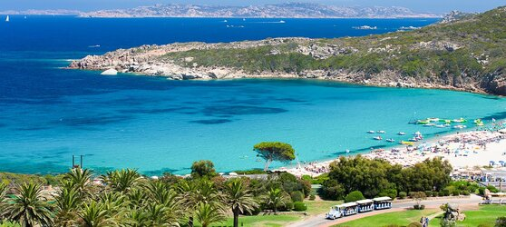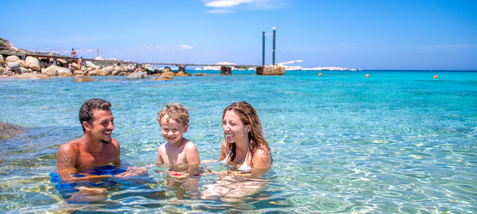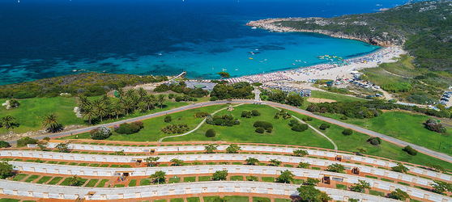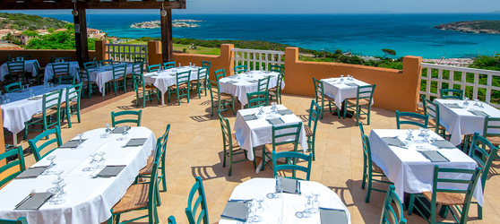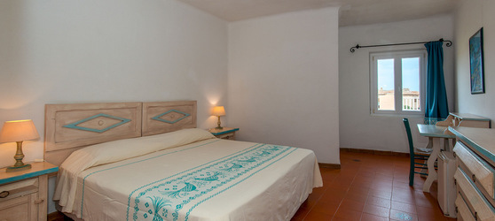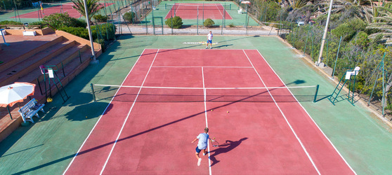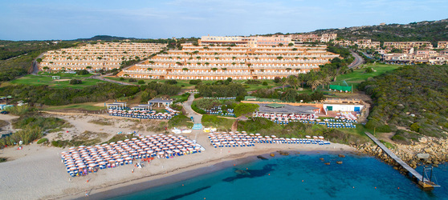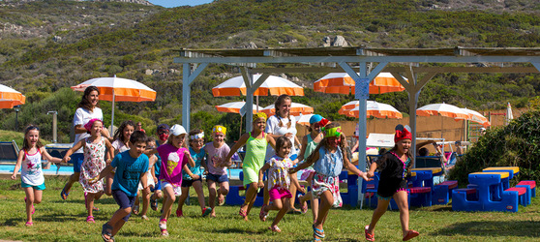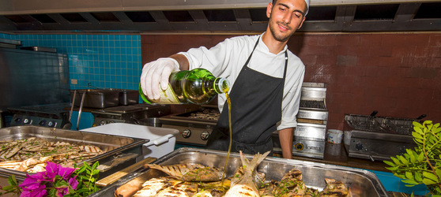

## Tarifs

|  |  |  |
| --- | --- | --- |
| **Date de départ** | **Date de retour en France** | **Prix minimum en € / pers.** |
| 21/05/2021 | 28/05/2021 | 697.0 |
| 28/05/2021 | 04/06/2021 | 697.0 |
| 11/06/2021 | 18/06/2021 | 946.0 |
| 25/06/2021 | 02/07/2021 | 946.0 |
| 02/07/2021 | 09/07/2021 | 946.0 |
| 16/07/2021 | 23/07/2021 | 1075.0 |
| 30/07/2021 | 06/08/2021 | 1075.0 |
| 06/08/2021 | 13/08/2021 | 1434.0 |
| 13/08/2021 | 20/08/2021 | 1434.0 |
| 20/08/2021 | 27/08/2021 | 1075.0 |
| 27/08/2021 | 03/09/2021 | 946.0 |
| 03/09/2021 | 10/09/2021 | 946.0 |
| 10/09/2021 | 17/09/2021 | 697.0 |
| 09/07/2021 | 16/07/2021 | 1075.0 |
| 17/09/2021 | 24/09/2021 | 697.0 |
| 04/06/2021 | 11/06/2021 | 697.0 |
| 18/06/2021 | 25/06/2021 | 946.0 |
| 23/07/2021 | 30/07/2021 | 1075.0 |